

La Journée des peuples autochtones

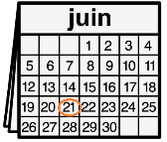 

Chaque année, le 21 juin, c’est la Journée des peuples autochtones.

 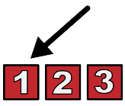 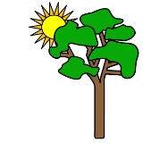

Le 21 juin, c’est le premier jour de l’été.

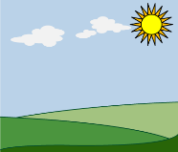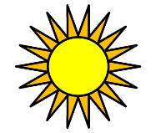 

C’est la journée où le soleil brille le plus longtemps.

 

C’est la journée la plus longue de l’année.

  

C’est une journée très spéciale pour les autochtones.

   

On fête la culture autochtone, les langues autochtones, les histoires autochtones.

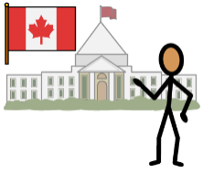 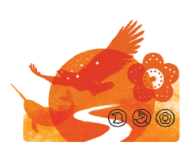

Le gouvernement a créé une image pour cette journée.

 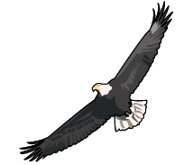 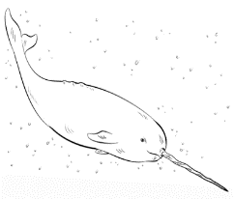 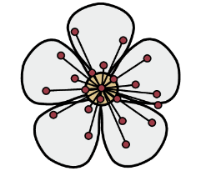

Sur l’image, il y a un aigle, un narval et une fleur.



L’aigle représente les Premières Nations.



Le narval représente les Inuits.



La fleur représente les Métis.

 

Les Premières Nations, les Inuits et les Métis sont les peuples autochtones au Canada.

  

Tous les canadiens sont invités à fêter la Journée des peuples autochtones.

 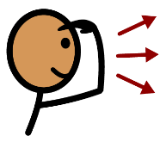 

Il y a des activités spéciales à plusieurs endroits au Canada.

  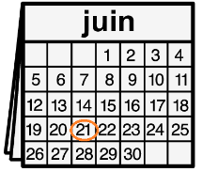

Qu’est-ce qu’on fête le 21 juin?

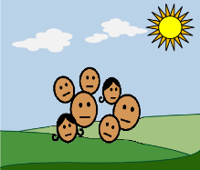 C’est la Journée des peuples autochtones.

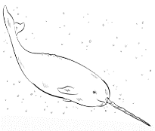 C’est la fête du narval.

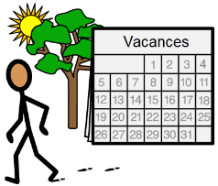 C’est le début des vacances.

 Le gouvernement a créé une image pour cette journée.

   

Pourquoi le 21 juin est le jour le plus long de l’année?

 Parce que c’est la journée où le soleil brille le plus longtemps.

 Parce que c’est une journée spéciale.

 Parce que tous les Canadiens peuvent fêter.

 La fleur représente les Métis.

  

Qui est invité à fêter la Journée des peuples autochtones?

 Tous les Canadiens sont invités à fêter.

 Les peuples autochtones sont invités à fêter.

 Le gouvernement est invité à fêter.

 Le 21 juin, c’est le premier jour de l’été.

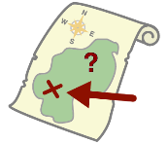  

Où sont les activités spéciales au Canada?

 Il y a des activités spéciales à plusieurs endroits.

 Il y a des activités spéciales.

 Il y a des activités spéciales dans le fleuve Saint-Laurent.

 On fête la culture autochtone.

 

Quand est la Journée des peuples autochtones?

 La Journée des peuples autochtones est le 21 juin.

 La Journée des peuples autochtones est en automne.

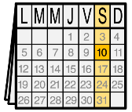 La Journée des peuples autochtones est samedi.

 L’aigle représente les Premières Nations.

 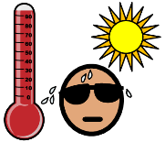 

D’après toi, est-ce qu’il fait chaud à la Journée des peuples autochtones?

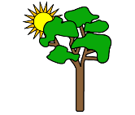 Oui, il fait chaud, parce que c’est le début de l’été.

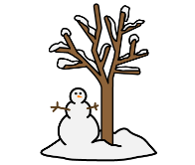 Non, il ne fait pas chaud parce que c’est l’hiver.

 Oui, il fait chaud, parce que c’est la journée la plus longue de l’année.

 Le gouvernement a créé une image pour cette journée.